TUGAS PRAKTIKUM PERTEMUAN 6

PENGANTAR MATEMATIKA KOMPUTASIONAL

1. 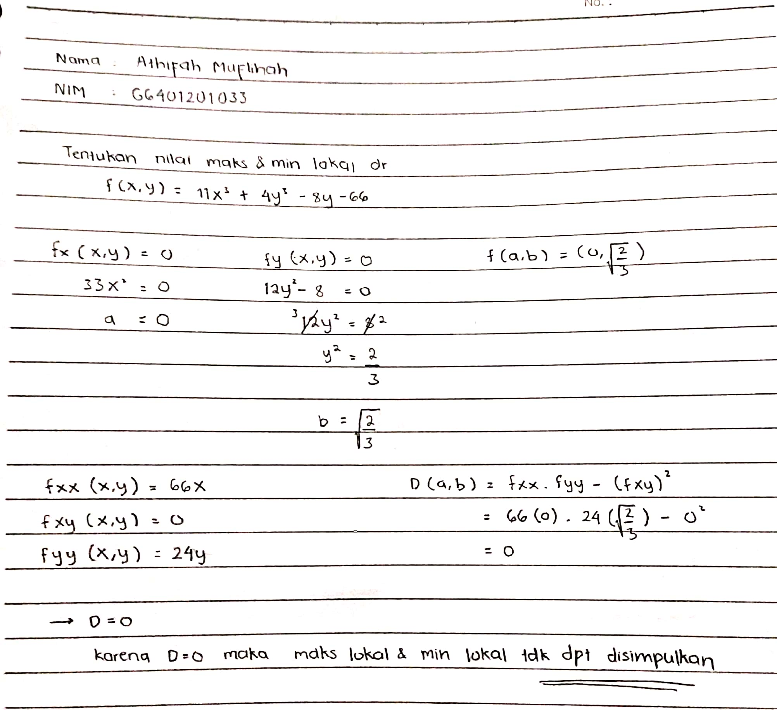Tentukan nilai maksimum dan minimum lokal dari fungsi:
$$f\left(x,y\right)=11x^{3}+4y^{3}-8y-66$$

2. Tentukan nilai maksimum dan minimum mutlak dari fungsi:

$$f\left(x,y\right)=x^{2}+y^{2}+x^{2}y+8$$

Pada $D=\{(x,y)|\left|x\right|≤1, \left|y\right|≤1\}$

